**ĐẠI HỌC QUỐC GIA HÀ NỘI**

**ĐẠI HỌC KHOA HỌC TỰ NHIÊN**

**🙣🕮🙡**



**BÁO CÁO:**

**Tên đề tài: Xây dựng ứng dụng bán hàng, quản lý sản phẩm**

**Sinh viên thực hiện:**

**\* Nguyễn Thế Hải**

**Mã sinh viên: 17000967**

**\*Nguyễn Văn Duy**

**Mã sinh viên: 17001673**

**\*Hoàng Tuấn Anh**

**Mã sinh viên: 17001653**

**Lớp: K62A3**

**Khoa: Toán - Cơ – Tin Học**

**Hà Nội – 28/11/2018**

**Giới Thiệu**

Nếu như ngày xưa, mỗi khi chúng ta cần mua một sản phẩm, thì việc bắt buộc phải làm nếu chúng ta muốn sở hữu sản phẩm ấy là đến trực tiếp cửa hàng và mua. Điều này thật bất khả thi nếu món đồ chúng ta thích cách chúng ta hàng ngàn cây số. Nhưng hãy thử tưởng tượng, nếu như bạn có thể ngồi ở nhà, nhấn vài cú click chuột là đã có thể sở hữu món đồ mình yêu thích mà không phải bước chân ra khỏi nhà? Nghe chừng bất khả thi? Nhưng không, hiện nay, nhờ sự phát triển vượt bậc của nền công nghệ thế giới, chỉ cần sở hữu một chiếc smartphone, hoặc 1 chiếc máy tính, chúng ta đã có thể “ngồi mát ăn bát vàng”, một điều dương như không thể đối với trước kia. Đó là một trong những lý do ỨNG DỤNG BÁN HÀNG ra đời.

Thật vật, trong thực tế, ỨNG DỤNG BÁN HÀNG không chỉ giúp tăng thêm thu nhập cho người quản trị, giúp tương tác giữa người dùng và cửa hàng một cách thuận lợi mà còn giúp việc quản lý sản phẩm một cách tỷ mỉ.. Không những vậy, ỨNG DỤNG BÁN HÀNG CÒN giải quyết được những khó khăn thiết thực và mang lại tính hiệu qủa cao nhất

Vì vậy, sau khi đã có những kiến thức nền tảng về môn Tin học cơ sở 4 và Lập trình hướng đối tượng, nhóm bọn em đã quyết định thống nhất tạo ra một ứng dụng bán hàng, dựa trên ngôn ngữ lập trình là Java

1. Kh**ảo Sát Hệ Thống**
2. **Sơ đồ tổ chức**
   1. **Chức năng Admin**
   2. **Chức năng User**
3. **Quy trình làm việc**

Mô tả các quy trình làm việc của tất cả các nhân viên sử dụng ứng dụng:

+Đối với admin: người dùng có thể sử dụng ứng dụng để quản lý sản phẩm, hóa đơn, nhân viên và các thông tin bảo mật khác như tài khoản, mật khẩu, tiến hành tạo và thanh toán hóa đơn cho khách hàng

+Đối với user: người dùng có thể sử dụng ứng dụng để tạo cho mình một tài khoản , mật khẩu và tiến hành vào ứng dụng để tìm và mua các mặt hàng đang ưa thích.

1. **Phân Tích Hệ Thống**
2. **Hệ thống cơ sở hạ tầng**

**+ Đối với admin bao gồm: giám đốc, trưởng quẩy,người quản lý**

**+ Đối với user bao gồm: tất cả người dùng dùng ứng dụng**

1. **Hệ thống phần mềm**
   1. **Ứng dụng bán hàng, quản lý sản phẩm**

**Đơn vị sử dụng: Admin, user**

**\*Đối với admin**

* Mục tiêu chính là quản lý sản phẩm, ngoài ra còn quản lý hóa đơn, nhân viên, khách hàng,….
* Chức năng: xem, chỉnh sửa, thêm, xóa các thông tin của các sản phẩm, hóa đơn, nhân viên,….

\***Đối với user**

Dễ dàng tiếp cận với cửa hàng thông qua Ứng dụng, mang lại nhiều sự lựa chọn.

Chức năng: xem thông tin chi tiết về mỗi sản phẩm, mua sản phẩm

* + 1. **Xác định tác nhân và xây dựng biểu đồ chức năng (Use Case Diagram)**
* Dựa trên các đơn vị, cá nhân sử dụng phần mềm và chức năng, ta xác định có hai tác nhân chính sử dụng phần mềm là:

+ Admin

+ User

* Admin có các chức năng:

+ Đăng nhập/Đăng xuất

+ Xem thông tin của các sản phẩm

+ Xem danh sách sản phẩm

+ Chỉnh sửa thông tin sản phẩm

+ Thêm sản phẩm

+ Xóa sản phẩm

+Quản lý khách hàng

+Quản lý nhân viên

+Quản lý hóa đơn của khách hàng

* User có chức năng

+ Đăng nhập/Đăng xuất

+ Xem thông tin của mỗi sản phẩm

+Xem danh sách sản phẩm

+Xem thông tin hóa đơn

+ Tìm kiếm sản phẩm

+Mua hàng

* + 1. **Use case**
* User vào trang web sẽ chuyển tới trang người dùng, nhập tài khoản, mật khẩu sau đó ấn nút đăng nhập. Hệ thống sẽ kiểm tra nếu tài khoản mật khẩu trùng khớp với dữ liệu đã có trong database thì được chuyển tới trang view chính của user, ngược lại sẽ báo lỗi sai tài khoản mật khẩu.
* Nếu user chưa có tài khoản, mật khẩu để đăng nhập, hãy đăng ký tài khoản, mật khẩu đúng cú pháp, nếu tài khoản, mật khẩu đăng ký thỏa mãn thì sẽ được lưu vào trong database, ngược lại sẽ báo lỗi...Sau khi đăng ký thành công, user có thể sử dụng tài khoản đó những lần đăng nhập sau
* User nhấn vào nút đăng xuất, hệ thống sẽ ngắt kết nối giữa tài khoản hiện tại và hệ thống, đưa user tới trang đăng nhập
* Admin có chức năng đăng nhập. Nhập tài khoản mật khẩu sau đó ấn nút đăng nhập. Hệ thống sẽ kiểm tra nếu tài khoản mật khẩu trùng khớp với dữ liệu đã có trong database thì được chuyển tới trang cửa sổ chính của admin, ngược lại sẽ báo lỗi sai tài khoản mật khẩu.
* Nếu Admin chọn chức năng xem thông tin của một sản phẩm bất kì, nhập tên sản phẩm của sản phẩm, sau đó hệ thống sẽ kiểm tra nếu tên sản phẩm tồn tại trong cơ sở dữ liệu, sẽ hiển thị ra 1 bảng chứa đầy đủ thông tin về sản phẩm, ngược lại sẽ báo lỗi không tồn tại tên sản phẩm. Khi xem thông tin sản phẩm, phòng admin có thể sửa thông tin sản phẩm trực tiếp, xóa thông tin sản phẩm, hệ thống sẽ cập nhật dữ liệu mới xuống database và chuyển tới trang chính.
* Nếu admin muốn thêm một sản phẩm, hệ thống sẽ yêu cầu nhập đầy đủ thông tin sản phẩm vào form đã được thiết kế sẵn, Sau khi nhập đúng yêu cầu, hệ thống sẽ thêm dữ liệu của sản phẩm mới thêm vào trong data base
* Khi admin chọn chức năng đăng xuất, hệ thống sẽ ngắt kết nối giữa tài khoản hiện tại và hệ thống, đưa admin tới trang đăng nhập
  + 1. **Xác định mô hình cần dùng**

Mô hình mvc gồm:

Model(bo,dao): thực hiện các truy vấn database

-Bo:có nhiệm vụ xử lý logic, liên kết với dao và controller

-Dao: thực hiện thao tác với cơ sở dữ liệu, liết kết với bo và cơ sở dữ liệu

View(user,admin): thực hiện hiển thị dữ liệu

-User: giao diện người dùng

-Admin: giao diện quản lý

Controller: điều khiển ứng dụng

-Bao gồm và liên kết và điều khiển model, view,util

Util: thư viện chứa các mục ngoại mô hình mvc.

Gồm: images, config( thiết đặt kết nối )

* + 1. **User Case Diagram**

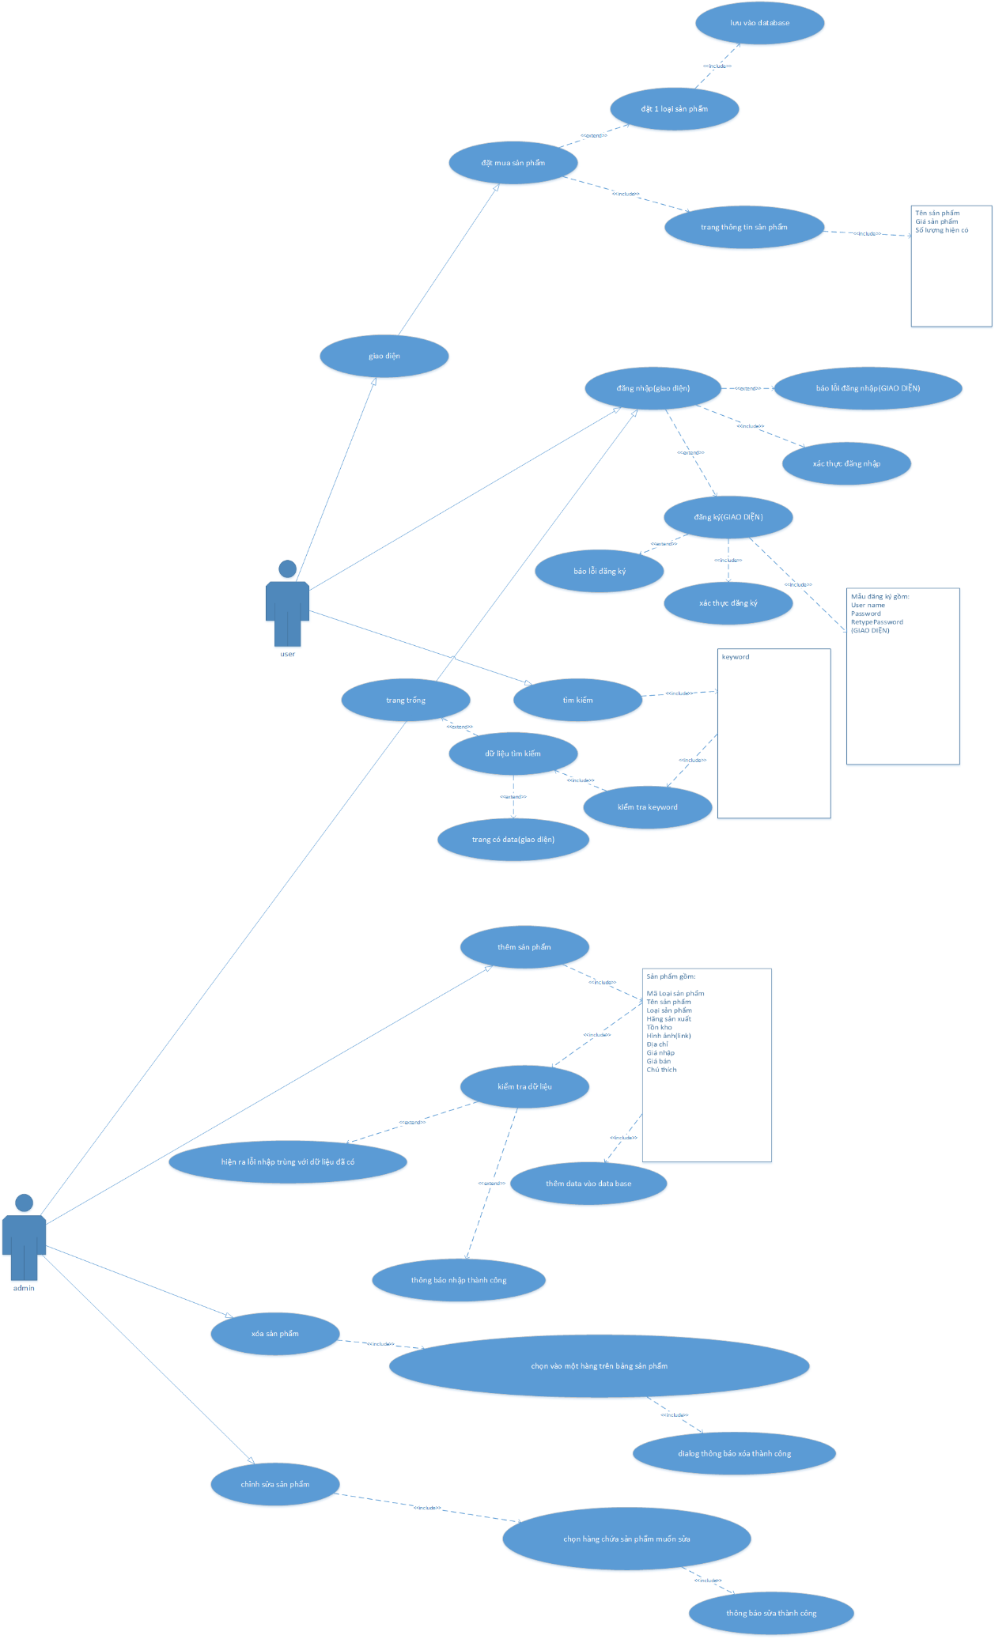

* + 1. **Bảng danh sách chức năng và điều kiện thực hiện**

|  |  |  |  |
| --- | --- | --- | --- |
| **STT** | **Tác Nhân** | **Chức năng** | **Điều kiện thực hiện** |
| **1** | **Admin** | Đăng nhập/Đăng xuất | Phải nhập đúng tài khoản mật khẩu, báo lỗi nếu nhập sai |
| **2** | Xem thông tin sản phẩm, khách hàng, hóa đơn, nhân viên | + đã đăng nhập với tài khoản admin |
| **3** | Chỉnh sửa thông tin của sản phẩm, nhân viên, hóa đơn, khách hàng  Xóa sản phẩm( nhân viên, hóa đơn, khách hàng) | + phải tồn tại sản phẩm (nhân viên, hóa đơn, khách hàng), chọn sản phẩm (nhân viên, hóa đơn, khách hàng) muốn sửa, điền đầy đủ thông tin sản phẩm muốn sửa vào form hệ thống cung cấp bên dưới . sau khi sửa hoàn tất, hệ thống sẽ update thông tin sản phẩm và admin mới sửa vào bảng dữ liệu sản phẩm( nhân viên, hóa đơn, khách hàng)  +Chọn sản phẩm muốn xóa, sản phẩm muốn xóa phải tồn tại. Sau khi xóa, hệ thống sẽ update thông tin danh sách sản phẩm mới vào bảng dữ liệu( nhân viên, hóa đơn, khách hàng) |
| **4** | Thêm sản phẩm | + phải có data base để thêm sản phẩm, sản phẩm thêm vào phải là sản phẩm có mã sản phẩm chưa tồn tại trong data base  + phải nhập đầy đủ thông tin của sản phẩm |
| **5** | **User** | Đăng nhập/Đăng xuất | Nhập đúng tài khoản mật khẩu, báo lỗi nếu nhập sai |
| **6** | Xem thông tin sản phẩm  Mua sản phẩm  Xem thông tin hóa đơn  Xem danh sách sản phẩm | + Chỉ mua, quản lý hóa đơn và xem được thông tin, danh sách của các sản phẩm cửa hàng đang có |

1. **Thiết Kế Cài Đặt**

**Xây dựng Giao Diện**

**+ giao diện người dùng**

**+ giao diện admin**

**Xây dựng logic xử lý sự kiện**

**+ Xây dựng ứng dụng bằng ngôn ngữ lập trình java**

**+ Xây dựng Data Base**

**+ Kết nối các thành phần ứng dụng**

1. **Kiểm Thử, Sửa lỗi**